Für alle

Systemvoraussetzungen

- Hardware:
- geeigneter Computer, Internetanschluss (funktioniert auch via Hotspot auf Smartphone)
- Interface (Joystick, ev. Pedale)
- Manual, Tastaturbelegungen
- ev. XC-Soar auf separatem Gerät (Smartphone)

- Software:
Alle Informationen über das Programm und seine Möglichkeiten sind im Internet publiziert unter www.condorsoaring.com. Falls Probleme auftauchen, können Foren oder FAQ-Seiten aufgerufen werden oder ein Problem kann bei google direkt gesucht werden.
- Für den Multiplayer muss eine Condor Vollversion vorhanden sein und das Programm muss auf die aktuellste Version 2.1.7 aktualisiert sein. Upgrade unter: https://www.condorsoaring.com/downloads-2/
- Landschaft: Geflogen wird mit der Landschaft Arc Alpin. Damit der Multiplayer funktioniert, ist Version 0.8 erforderlich (Kürzel: AA2.8). Die Daten für diese Scenery sind zu finden auf: https://www.condor-club.eu/ Achtung: Dateigrösse 45 GB!
- Eine schnellere Downloadseite für Landschaften ist zu finden unter: https://skylinescondor.com/landscapes. Die Files müssen dann allerdings von Hand entpackt werden. Die Ordnerstruktur muss so aussehen (Ordner AA2 hier rosa hinterlegt):
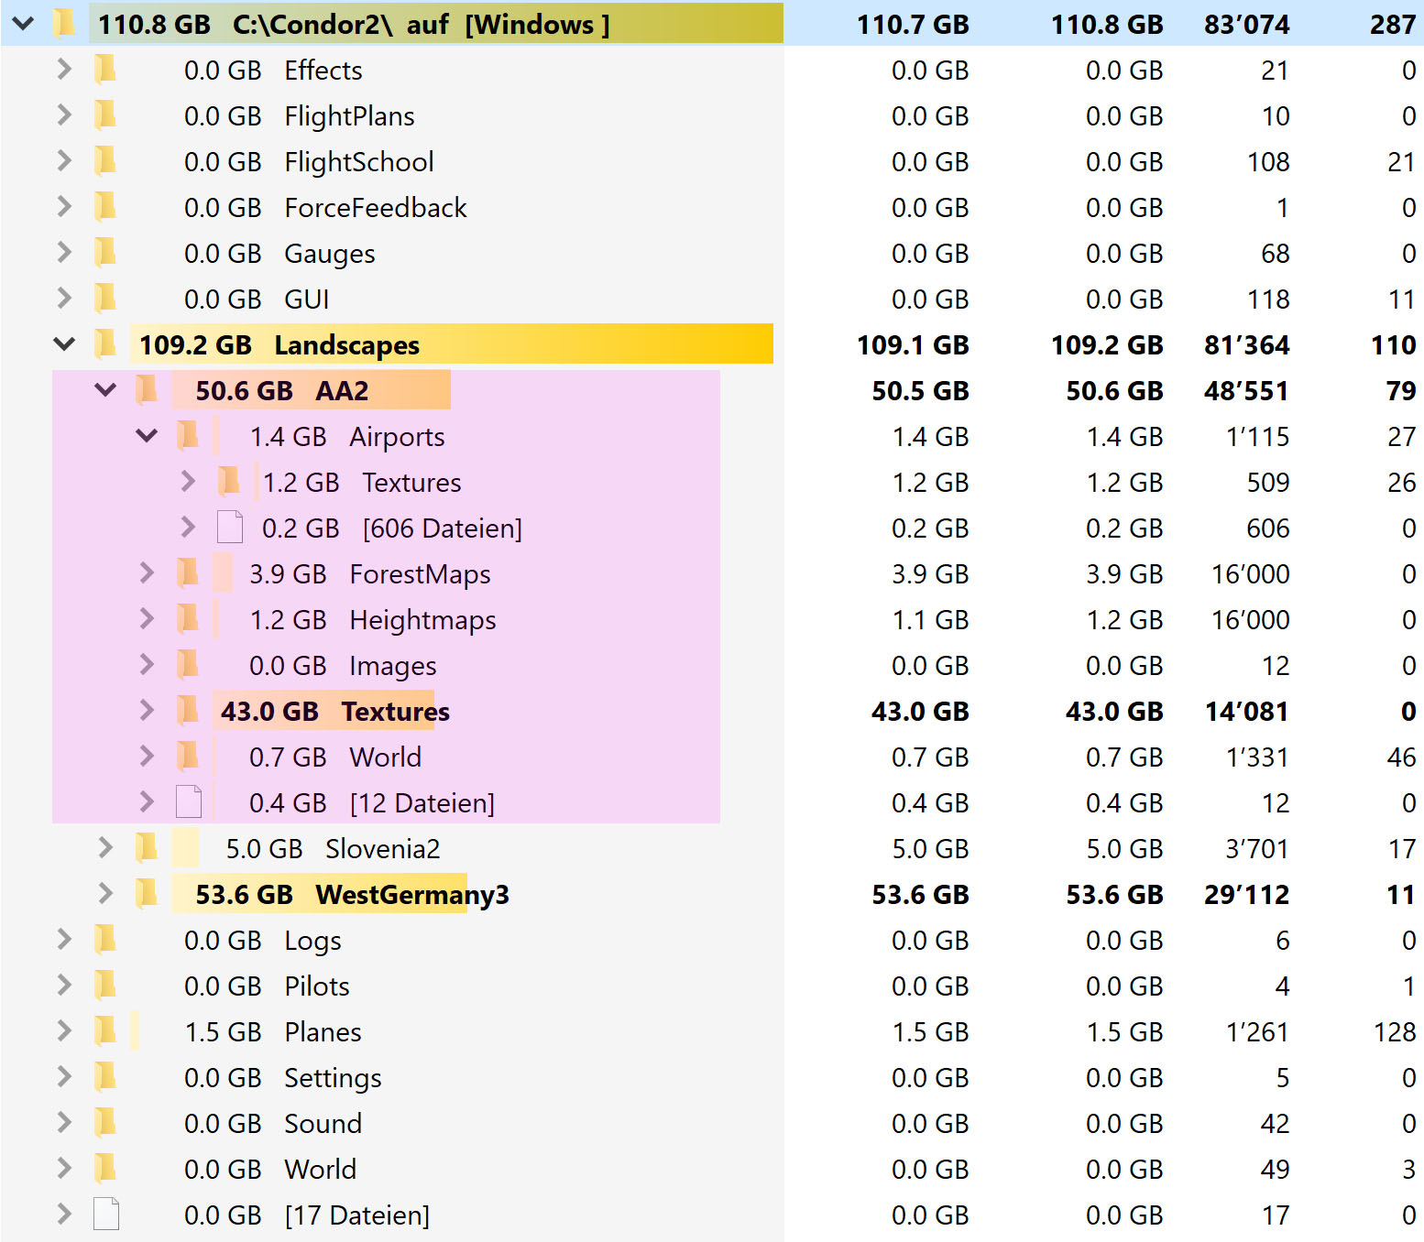

Login für Mitspielerinnen
- Der Mulitplayer sg_bern ist in den Zeitabschnitten, wo er läuft, zu finden auf der Condor Server Liste (https://www.condorsoaring.com/serverlist/) unter sg_bern. Taste "join" anklicken, danach wird automatisch Condor gestartet.
Für die Sessions auf sg_bern ist folgendes Passwort erforderlich: orion
In bestimmten Umgebungen funktioniert der automatische Start des Programms nicht, sondern es ist ein manuelles Login erforderlich. Hierbei ist eine weitere Serverliste hilfreich. Sie ist publiziert unter: https://condor.hitziger.net/serverlist/ . Da hier jedoch nur öffentliche Sessions publiziert werden, wird die erforderliche Login-Adresse im Chat der zoom-Sitzung weitergegeben.
JedEr InhaberIn kann nach den folgenden Anweisungen eigene Sessions laufen lassen – bitte hierfür andere Logins kreieren!

Für den Host

Router vorbereiten
Damit die Daten übermittelt werden, muss der Host eine Portweiterleitung einrichten wie folgt:
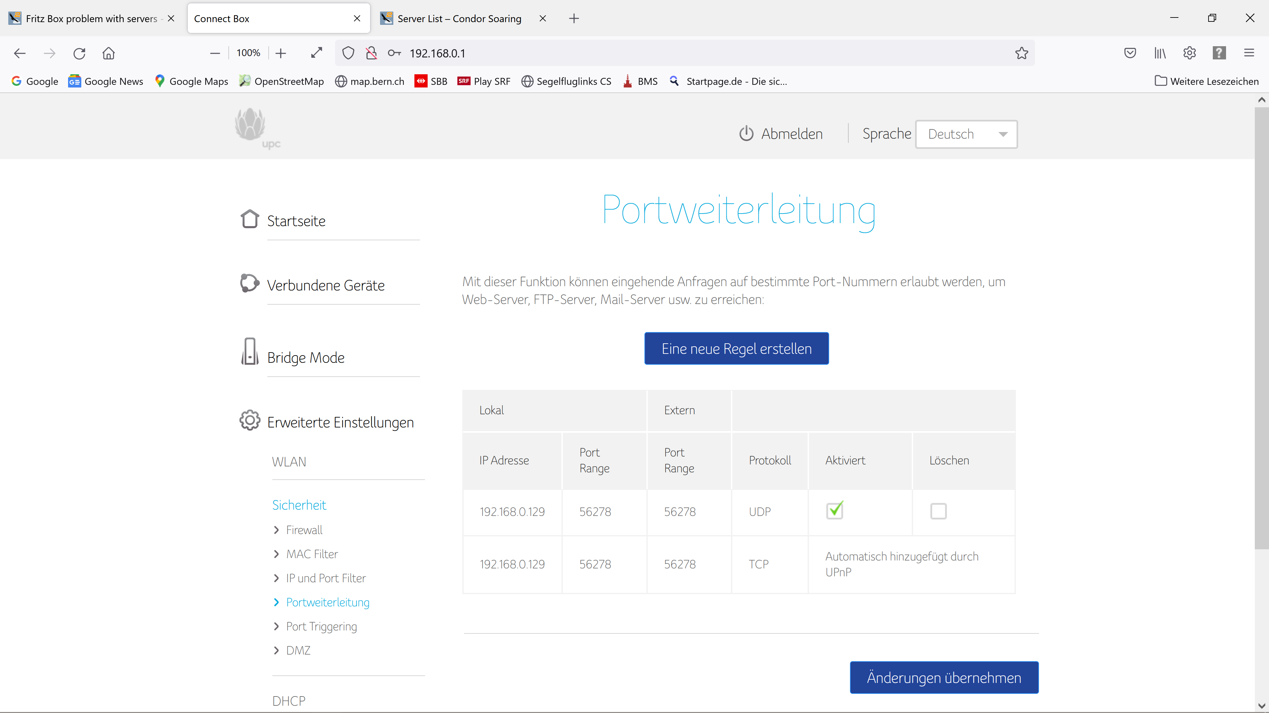

Wichtiger Hinweis
Diese Einstellung stellt eine Portweiterleitung her, welche sicherstellt, dass alle erforderlichen Daten an den Computer des Hosts geschickt werden können. Für das Funktionieren ist es wichtig, dass der Port 56278 unter dem UDP-Protokoll weiter geleitet wird. Das Programm des Hosts stellt danach automatisch eine Verbindung zum Hauptserver her.

Multiplayer
- Im Menu MULTIPLAYER/HOST das Feld "advertise manual IP" leer lassen, dann füllt das Programm automatisch die IP-Adresse des Routers aus.

Checkliste für den Host
- Falls XC Soar erwünscht: XC Soar starten, NMEA Anschluss auf "Condor Soaring Simulator auf Bluetoothserver" aktivieren. Im Hostcomputer Com-Schnittstelle auf Bluetooth einrichten, z. B. Com 4.
- Condor starten
- Falls XC Soar erwünscht: unter SETUP/OPTIONS den NMEA output Port auf die entsprechende Schnittstelle (Com 4) stellen.
- Multiplayer starten
- Flightplan vorbereiten
- Flugzeug auswählen und konfigurieren
- Wetter anpassen
- "Start Server" wählen.
- Der Flug startet nach ca. 15 Sek. Ladezeit.

Programm

1. Schritt

Software
- Condor installieren und starten
- Pilot, Setup, Tastaturbelegungen, Specials
- Vorbereitung eines Flugplans (Wetter, Flugzeug, etc.)

Hardware
- Interface: Joystick, Pedale

2. Schritt

Condor für SegelflugpilotInnen
- Was kann mit Condor trainiert werden, was nicht?

3. Schritt
Multiplayer-Session
- Starten, fliegen, landen
- Orientierung im Gelände
- Benutzung des eingebauten Rechners

4. Schritt
Wettersituationen erfliegen
- Thermik
- Hangflug
- Wellenflug

5. Schritt
Training
- Aufgaben ausschreiben und fliegen
- Landschaften kennen lernen
- Verwendung und Training von XC Soar
- Leistung optimieren
- Orientierung in fremden Fluggebieten

6. Schritt
Aufgaben im Wettbewerbsmodus fliegen
Teilnahme an Live Races (Teaser: https://www.youtube.com/watch?v=_aracT18DlQ)

(...)

